МИНИСТЕРСТВО ЦИФРОВОГО РАЗВИТИЯ, СВЯЗИ И МАССОВЫХ КОММУНИКАЦИЙ РОССИЙСКОЙ ФЕДЕРАЦИИ

Ордена Трудового Красного Знамени федеральное государственное бюджетное учреждение высшего образования

**«Московский технический университет связи и информатики»**

Лабораторная работа №9

**Практическая работа с Git**

**по дисциплине**

**«Введение в информационные технологии»**

Выполнил: студент гр. БВТ2403

Лашков Ю.Е.

Проверил: Кузнецов В.А.

Москва, 2024 г.

**Цель работы**: познакомить студентов с основными возможностями системы управления версиями Git и научить их выполнять основные операции с помощью этой системы.

**Оборудование:** Компьютер с ОС Windows, gitbash (не важно)

**Введение:** Git — это система контроля версий, используемая для отслеживания изменений в коде. Она помогает разработчикам управлять проектами, позволяя сохранять историю изменений, работать в команде и эффективно объединять работу нескольких человек.

**Практика:**

***1 задание (Установить Git на свой компьютер):***

Мы используем команду **apt-get install git**, чтобы скачать и установить **Git** через менеджер пакетов, а затем следуем инструкциям установщика для завершения процесса.

***2 задание (Создать новый репозиторий на GitHub или GitLab):***

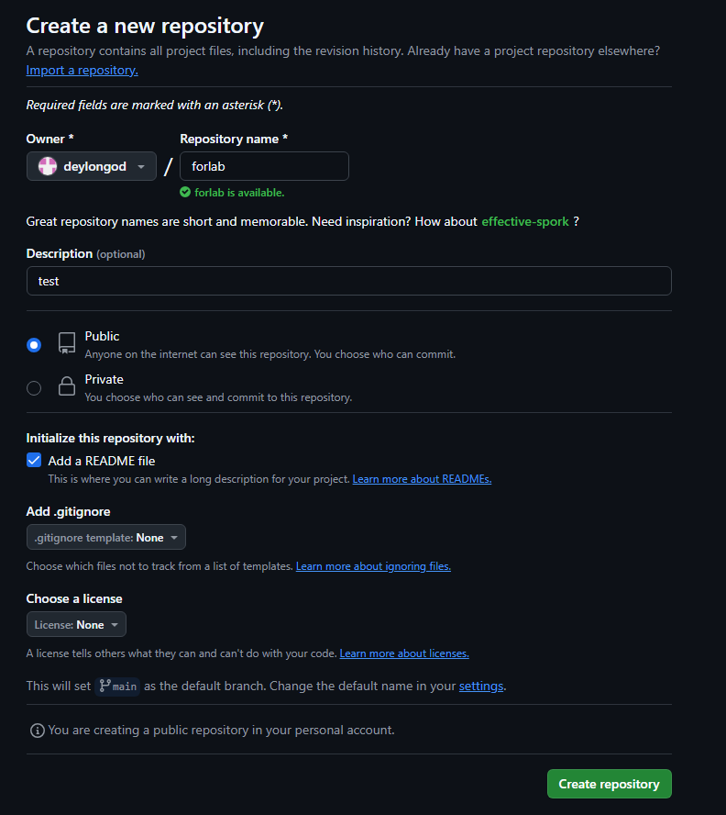

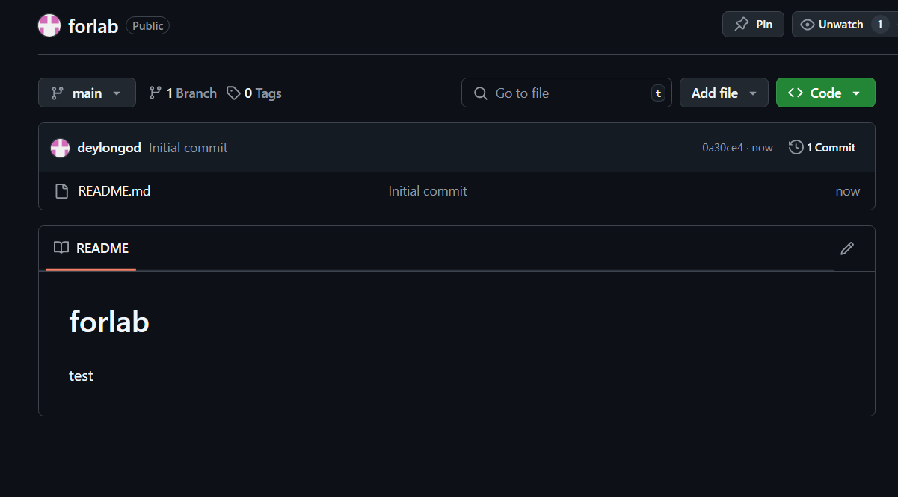

Чтобы создать репозиторий, нужно войти в свой аккаунт на **GitHub** или **GitLab**, нажать "**Create repository**", заполнить имя, описание и выбрать нужные опции, затем снова нажать "**Create repository**". В нашем случае описание: **test**, имя репозитория: **forlab**, и добавлен **README file**.

***3 задание (Клонировать репозиторий на локальный компьютер):***

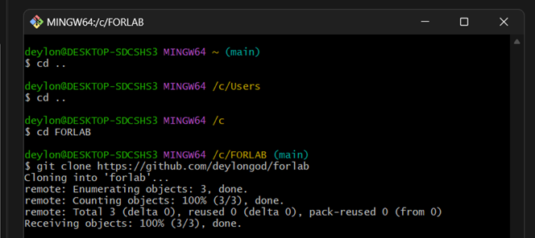

Чтобы склонировать репозиторий на локальный компьютер, нужно скопировать **URL** репозитория с **GitHub** или **GitLab**, откырть командную строку (или **Git Bash**) и ввести **git clone <URL репозитория>.**

***Задание 4: (Создать новый файл в репозитории):***

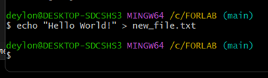

Чтобы создать новый файл в репозитории, нужно перейти в каталог, в который был склонирован репозиторий, и создать файл, например, используя touch **new_file.txt** для **Unix-подобных** систем или **echo.>new_file.txt** для **Windows**. В нашем случае мы осздаем файл **new_file.txt** и записываем ему значение **“Hello World!”**

***Задание 5 (Добавить новый файл в индекс и произвести коммит изменения):***

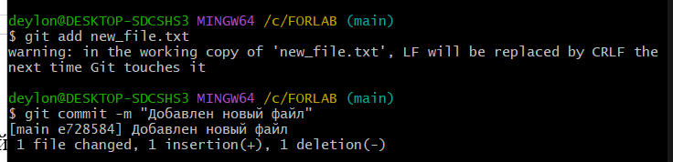

Чтобы закоммитить новый файл, нужно в командной строке выполнить **git add new_file.txt** для добавления файла в индекс, затем **git commit -m "Добавлен новый файл"** для сохранения изменений с комментарием.

**Заключение:** в ходе лабораторной работы мы смогли познакомиться с основными возможностями системы управления версиями Git и научить их выполнять основные операции с помощью этой системы.